Číslicová technika a její využití v řídících jednotkách motorových vozidel

Osnova.
1. základní obvody číslicové techniky.
2. činnost řídící jednotky motoru (osobního automobilu).
3. závěr, využití obvodů číslicové techniky v řídící jednotce motoru.

- Základní obvody číslicové techniky.
Mezi základní logické obvody patří obvody : ( logický součet OR, logický součin AND, negovaný součet NOR, negovaný součin NAND, prostá negace NOT). Každý tento obvod má zcela konkrétní pravdivostní tabulku, která vyjadřuje chování obvodu v závislosti na vstupních veličinách. Předmětem této práce není podrobná analýza základních logických obvodů, ale soustředit pozornost na kombinační a sekvenční logické obvody, které jsou podstatné pro objasnění činnosti řídících jednotek automobilu.

Nedílnou součástí složitých logických obvodů jsou klopné obvody (multivibrátory). Nejjednodušší je obvod „RS“ jehož výstup je odezvou na stav, který je na vstupech R a S. Další klopné obvody jsou „JK a D“, jejichž činnost je závislá podle stavu na vstupech a navíc potřebují taktovací impulzy.
Řídící jednotky májí ve své skladbě operační zesilovače, čítače, multiplexery, komparátory, paměti a procesory. V další části rozeberu činnost některých sekvenčních logických obvodů tvořících ucelený monoblok řídící jednotky.

- Operační zesilovače : klasický invertující OZ
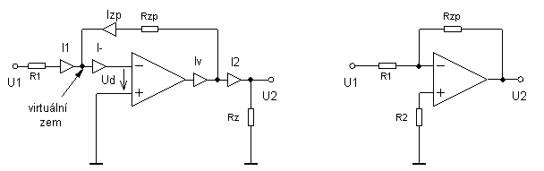

Komparátor
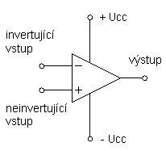

Sumátor.
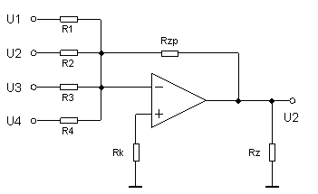
Komparátor bez zpětné vazby.
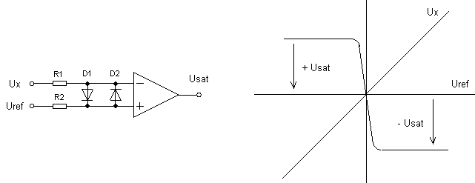
Integrátor.
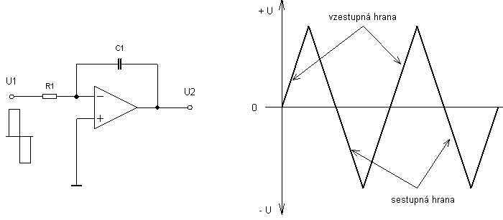
Nedílnou součástí každé řídící jednotky jsou AD a DA převodníky, které převádí analogový spojitý signál na zcela diskrétní digitální signál v binárním kódu. Na výstupu každé řídící jednotky musí být převodník DA, na jehož výstupu je analogový signál pro akční členy vykonávající danou činnost na motorovém vozidle. Součástí převodníků jsou výše uvedené operační zesilovače.

- činnost řídící jednotky motoru (osobního automobilu).

Řídící jednotka motoru je nejsložitější řídící jednotkou motorového vozidla. Řídí optimální činnost motoru v závislosti na provozních podmínkách (otáčkách motoru, krouticím momentu, teplotě, výkonu, emisích a samozřejmě požadavku řidiče). Tedy výsledkem práce řídící jednotky je optimální využití výkonu motoru v libovolných provozních podmínkách, dále pak snížení spotřeby paliva a snížení emisí.
K tomu, aby tuto činnost zabezpečila, potřebuje velké množství informací o motoru. Tyto informace získává od snímačů a čidel. Umístění snímačů je u hlavních pohyblivých částí motoru a to klikového hřídele, vačkového hřídele, poloha prvního pístu. Informace o provozních hodnotách médií (teplotě množství a tlaku provozních náplní) získává od snímačů polovodičových piezoelektrických, ryze elektrických.

Dále bude následovat blokové schéma „řídící jednotky motoru“ a jejích komponentů. Řídící jednotka ovládá přes koncové stupně akční členy, které ovládají systém zapalování, vstřikování a přípravy spalované směsi (homogenní a vrstvené) u zážehových motorů a systém vstřikování paliva (okamžik a množství paliva).

Blokové schéma řídící jednotky motoru u zážehového motoru.
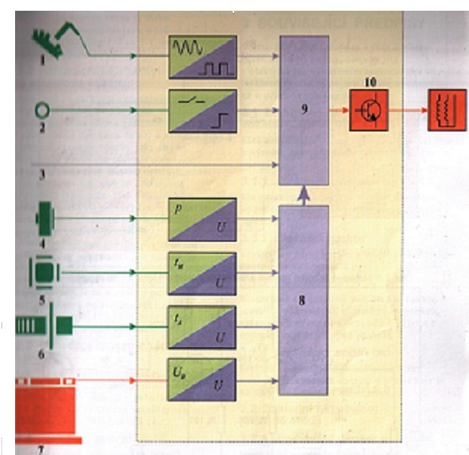

Legenda : 1 až 7 snímače činnosti motoru
8 analogově digitální převodník
9 mikroprocesor
10 koncový stupeň spuštění zapalovací soustavy u zážehových motorů.
Toto blokové schéma ukazuje na schopnost řídící jednotky měnit zcela automaticky předstih zapálení směsi ve spalovacím prostoru motoru v závislosti na režimu činnosti motoru. Činnost je založena na tom ,že neustále dochází v závislosti na informacích od snímačů přiřazení konkrétního datového pole z obvodu pamětí na výstup ŘJ. Tuto činnost provádí multiplexer v součinnosti s komparátorem a čítačem.
Blokové schéma mikroprocesoru řídící jednotky motoru.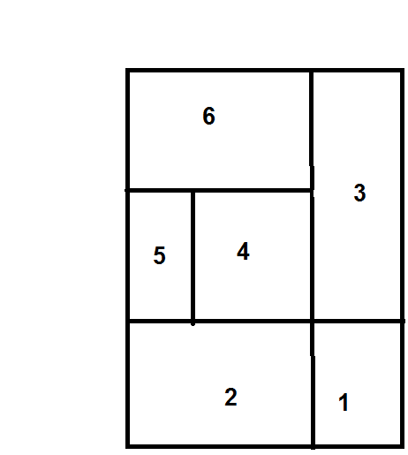
Legenda : 1. Paměť ROM a RAM s možností elektronického programování provozních dat činnosti.
2. Multiplexer, přepínač vstupních signálů, který umožňuje vyčtení paměti v souvislosti adresou.
3. Vlastní procesor- řídí a synchronizuje činnost jednotlivých částí „řídící jednotky“.
4. Čítače – počítají počet fyzikálních dějů, většinou asynchronní čítače s obvody (klopné RS, JK, RSD.)
5. Zdroj taktovacích impulzů Clk.
6. Elektrické rozhraní mezi vstupním a výstupním obvodem CAN BUS vysílač a přijímač.

3. závěr, využití obvodů číslicové techniky v řídící jednotce motoru.

a) obvody číslicové techniky jsou základem pro sestavení obvodů tvořících funkční celky řídící jednotky.
b) datové pole konkrétního režimu činnosti motoru je uloženo v pamětech magnetických nebo elektrických a jejich uvolnění provádí multiplexer (složitý obvod číslicové techniky vytvářející z paralelního slova slovo sériové a naopak.

c) každá řídící jednotka potřebuje ke své činnosti vstupní informace od snímačů činnosti motoru. K tomu, aby řídící jednotka mohla pracovat s těmito údaji musí být zpracovány do podoby binární digitální podoby což provádí komparátory a převodníky.

d) další obvod potřebný pro provoz řídící jednotky jsou čítače. Používají se jak synchronní tak asynchronní čítače složené z obvodů JK a RSD. Některá činnost musí být dopočítávána, jiná činnost sčítána. Dle charakteru činnosti jsou to pak čítače vzestupné nebo sestupné.

e) pro výstup informace z řídící jednotky do systému přenosu dat CAN-BUS musí být na výstupu řadič složený z obvodů číslicové techniky registr, kodér a dekodér.

